Mobile Water Services - Water Technologies

Veolia Water Technologies investiert 20 Millionen EUR in neue Regenerierstation sowie Anlagen und die gesamte Flotte als Teil der Europäischen Wachstumsstrategie im Bereich Mobile Water Services

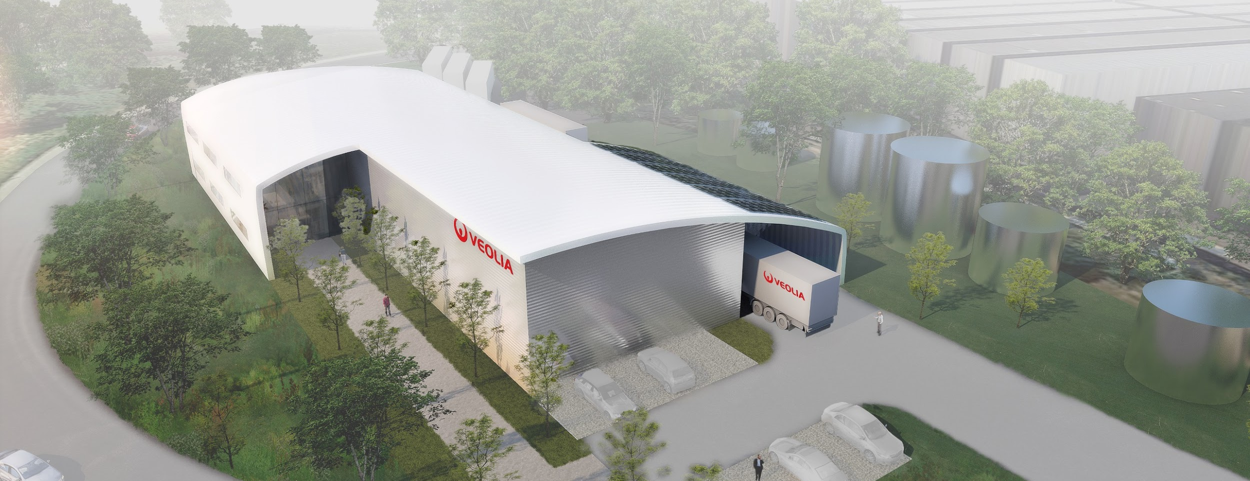

Veolia Water Technologies, eine Tochtergesellschaft der Veolia-Gruppe und führender Spezialist für Wasseraufbereitung, hat 20 Millionen Euro in den Bau einer neuen Regenerier- und Recyclingstation sowie das Geschäft mit mobilen Wasseraufbereitungsanlagen investiert. Die Station entsteht in Heinsberg bei Düsseldorf und wird die Harze regenerieren und recyceln, die für die mobile Wasseraufbereitung verwendet werden, ein wichtiger Geschäftsbereich für Veolia Water Technologies.

Das neue Werk liegt strategisch günstig in einer zentralen Region europäischer industrieller Fertigung und wird Unternehmen in ganz Deutschland sowie darüber hinaus auch in den Niederlanden, Belgien und Nordfrankreich unterstützen.

“Wir freuen uns, dass Veolia als weltweit führendes Unternehmen für Umweltdienstleistungen, mit dem die Stadt im Industriepark Oberbruch seit Jahren gut und vertrauensvoll zusammenarbeitet, seine Präsenz weiter ausbaut. Die Errichtung eines zentralen europäischen Standorts von Veolia Water Technologies’ mobile water service stärkt den Wirtschaftsstandort Heinsberg weiter und sendet ein wichtiges Signal in dieser Zeit”, so Kai Louis, Bürgermeister der Stadt Heinsberg.

Mobile Wassersysteme bieten eine kostengünstige Alternative zu ortsfesten Anlagen bei einer Vielzahl von industriellen Anwendungen und Umständen, sei es in einer Notsituation oder für Inbetriebnahme, Sanierung und Wartungsarbeiten. Der Service kann von wenigen Tagen bis zu mehrjährigen geplanten Einsätzen reichen. Mobile Wasseraufbereitungssysteme sind für maximale Mobilität und Reaktionsfähigkeit auf einem Anhänger, einem Skid oder in einem Container vor-installiert.

Mark Dyson, Vizepräsident des Mobile Water Business von Veolia, erklärt: „Wir bieten unseren Kunden die Möglichkeit, verbrauchte Ionenaustauscherharze zu recyceln und wiederzuverwenden. Unsere Anlagen können jederzeit und überall rund um die Uhr für kurze oder langfristige Anforderungen genutzt werden, ohne spezielle Investitionsbudgets oder dauerhafte Serviceverträge. Das bietet sowohl eine wirtschaftliche als auch eine ökologische Lösung um Zuverlässigkeit, Geschäftskontinuität und Versorgungssicherheit zu gewährleisten. “

Zusätzlich zu der einzigartigen Regenerationsfähigkeit der Anlagen, wird das Zentrum auch für die Wartung, Instandhaltung und Lagerung aller Systeme, sowie Ersatzteile und Verbrauchsmaterialien von Veolia Mobile Water Services ausgestattet sein. Ein Team von Mitarbeitenden vor Ort, das sich diesem Bereich widmet, organisiert, liefert, regeneriert und unterstützt die mobilen Aktivitäten.

„Das Regenerations- und Servicezentrum in Heinsberg wurde gemäß der Impact 2023-Strategie von Veolia eingerichtet. Unser mobiles Wassergeschäft bietet unseren Kunden Lösungen, um ihre Aktivitäten und ihre Produktion zu sichern, manchmal unter widrigen Bedingungen, aber immer auf sichere und zuverlässige Weise. Es ist darüber hinaus auch eine innovative Option zur Bekämpfung von Wasserknappheit “, sagte Vincent Caillaud, CEO von Veolia Water Technologies. „Wir sehen ein großes Potenzial für die weltweite Steigerung unserer Aktivitäten im Bereich mobiler Wasserdienstleistungen. Heinsberg ist die perfekte Basis dafür in Europa, und diese Investition wird damit sicherstellen, dass wir unsere Marktführerschaft beibehalten. “

Die neue Einrichtung soll Mitte 2021 in Betrieb gehen und zehn lokale Arbeitsplätze schaffen, darunter fünf dauerhafte.

...

Veolia ist der weltweite Maßstab für optimiertes Ressourcenmanagement. Mit über 179.000 Beschäftigten auf allen fünf Kontinenten plant und implementiert die Veolia-Gruppe Lösungen für die Bereiche Wasser-, Abfall- und Energiemanagement im Sinne einer nachhaltigen Entwicklung der Kommunen und der Wirtschaft. Mit ihren drei sich ergänzenden Tätigkeitsfeldern sorgt sie für einen verbesserten Zugang zu Ressourcen, ihren Schutz und ihre Erneuerung. 2019 stellte die Veolia-Gruppe weltweit die Trinkwasserversorgung von 98 Millionen Menschen und die Abwasserentsorgung für 67 Millionen Menschen sicher, erzeugte 45 Millionen MWh Energie und verwertete 50 Millionen Tonnen Abfälle. Der konsolidierte Jahresumsatz von Veolia Environnement (Paris Euronext: VIE) betrug 2019 27.189 EURO. www.veolia.com

Kontakte
Mobile Water Services Europe
Marketing Director
Emily Brennan
Tel. +44 0 7795 294381
emily.brennan@veolia.com
www.mobilewaterservices.com

Veolia Water Technologies Deutschland
Tobias Jungke
Referent Unternehmenskommunikation

Lückenweg 5, 29227 Celle
Telefon: +49 (0) 5141 803 562
Mobil: +49 (0) 160 1417575
tobias.jungke@veolia.com
www.veoliawatertechnologies.de

